2018-02-01

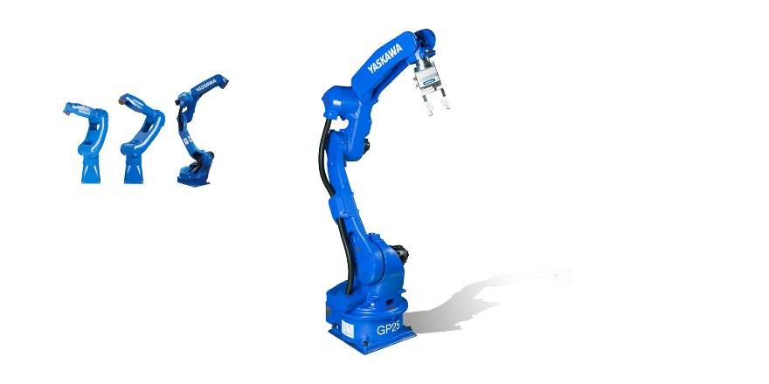
Här är ytterligare en robot i den nya GP-serien, MOTOMAN-GP25 med 25 kg hanteringskapacitet.

MOTOMAN-GP25
En kompakt och flexibel hanteringsrobot med en nyttolast på 25 kg. Enkel montering och underhåll och en snygg finish som underlättar vid drift och underhåll av utrustningen. Roboten är konstruerad för att på alla sätt underlätta en placering nära andra robotar och annan utrustning.

GP-seriens robotar erbjuder förbättrad kontroll av acceleration och retardation för alla robotpositioner vilket betyder mycket för produktiviteten. En enda kabel är också allt som behövs för att ansluta roboten till styrsystemet, vilket gör installationen betydligt enklare och minskar kostnaderna för underhåll och reservdelar.

Matchande utrymmessnålt styrsystem
GP-robotarna styrs av Yaskawas senaste styrsystem är YRC1000. Det är en kompakt, snabb och flexibel styrenhet för MOTOMAN-robotar som kombinerar en pålitlig och hög prestanda med ett litet fotavtryck.

För mer information kontakta:
Mikael Jigbäck, 0732-046 614.
På www.motomanrobot.se berättar vi också mer om effektiv automation med hjälp av våra robotar.

